ДОЛ «Лесная Поляна»
Детский оздоровительный лагерь «Лесная Поляна» находится в городе Мирный (Архангельская область). В 2017 году комплекс «Лесная Поляна» был передан ГАУ АО «ЦДО «Северный Артек», на базе которого был образован детский оздоровительный лагерь «Лесная Поляна» . После проведения масштабных ремонтных работ в 2018 году лагерь открыл свои двери для детей. Сегодня в ДОЛ «Лесная Поляна» можно организовать отдых, оздоровление и досуговую деятельность для 225 детей в возрасте от 7 до 17 лет..
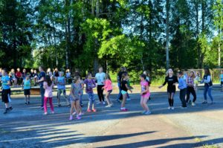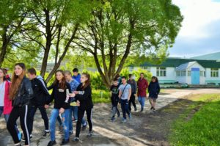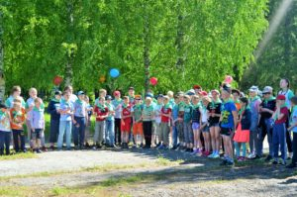
Программы и досуг детей
Для каждой смены опытные педагоги разрабатывают увлекательные тематические программы для детей и подростков в возрасте от 7 до 17 лет. Каждый ребенок найдет дело по душе. Для любителей физкультуры и спорта организованы современные спортивные площадки (волейбольная, баскетбольная, футбольная). Так же, в нашем лагере есть спортивный зал для занятий йогой, фитнесом, подвижных игр.
Творческие ребята смогут проявить свои таланты во время досуговых мероприятий. На территории расположен клуб с просторным хореографическим залом и конференц-залом.
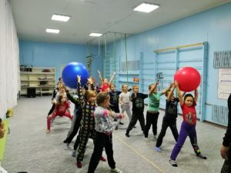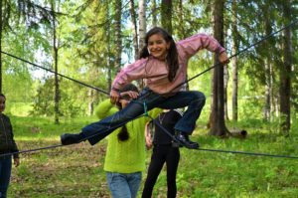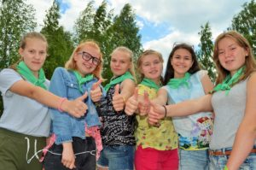

Ежедневно для детей проводятся занятия с педагогами дополнительного образования.
Экскурсионные выезды
Экскурсия на космодром «Плесецк». Город Мирный не случайно называют «колыбелью космонавтики», ведь именно он является административным и жилым центром Космодрома «Плесецк». Каждый ребенок, отдыхающий в ДОЛ «Лесная Поляна» имеет уникальную возможность побывать на территории космодрома, осмотреть стартовые площадки, своими глазами увидеть ракету-носитель «Ангару».
Бассейн спорткомплекса «Звезда» и аквапарк «Спутник» — любимые развлечения наших ребят. Что может быть интереснее, чем катиться с крутой водной горки, плескаться в теплом бассейне? Настоящее лето круглый год!
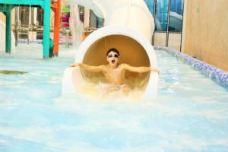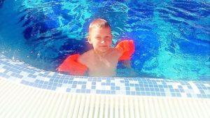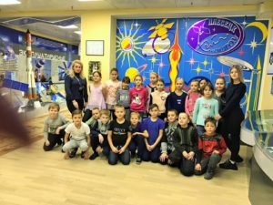

Условия размещения детей
Лагерь «Лесная Поляна» вмещает 225 человек в смену. Дети размещаются в 3 комфортных двухэтажных корпусах, в комнатах по 5-6 человек. Душ и санузел на этаже.
На территории лагеря функционирует медицинский блок.
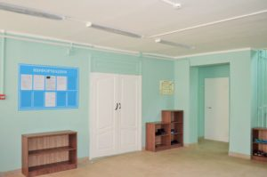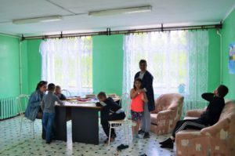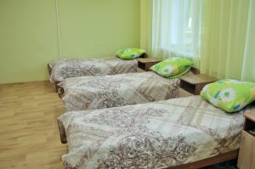
Питание
Отправляя ребенка на отдых, важно убедиться, что он будет накормлен не просто сытно, но и вкусно, вовремя и с разнообразием. Питание детей в столовой ДОЛ «Лесная Поляна» комплексное, 5-ти разовое и осуществляется по типу «шведского стола» при строгом соблюдении времени между приёмами пищи. Детское меню состоит из двух сбалансированных комплексов на выбор. Питание организовано с учетом возрастных особенностей детей. Для приема пищи оборудованы места в двух современных залах в столовой. В рационе всегда молочные продукты, мясные, рыбные блюда, крупы, свежие овощи, фрукты и выпечка. Активный отдых на свежем воздухе, наполненный событиями досуг в детском оздоровительном лагере Лесная Поляна» требуют восполнения затраченных калорий. Аппетит у детей присутствует всегда, повара учитывают это и радуют детей вкусными блюдами и никому не отказывают в добавке.
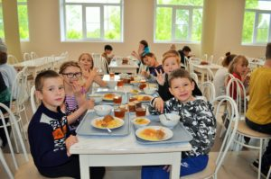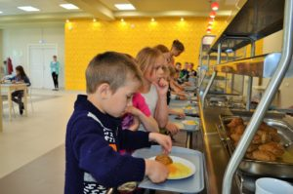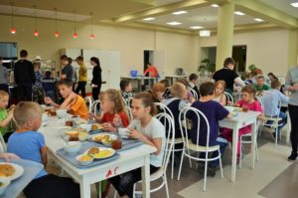
Для детей в трудной жизненной ситуации путевка бесплатная.
частичная оплата за сопровождение- 1288,00
част. оплата за проезд- до 10 лет- 154.20 рублей; част оплата за проезд свыше 10 лет-455,20
Отправка из Котласа на поезде.
Подробная информация по телефону Марина Анатольевна Куракина 89214710141

